Démarche synodale 2021 - Support de remontée
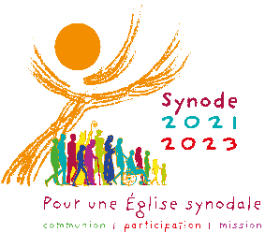
Vous pouvez choisir quelques éléments de ce que vous venez de vivre et les partager à l’équipe diocésaine. Transmise d’ici le 31 mars, cette remontée pourra contribuer à la synthèse diocésaine. Au-delà, elle sera lue attentivement par l’équipe diocésaine et participera à la réflexion générale.
Merci d’être synthétique et précis en une page A4 maximum.

Titre du thème : ............................................... Nombre de personnes dans votre groupe :
Qui êtes-vous ? : ……………………………………….................................................................................................
(nom de paroisse, fraternité, mouvement, communauté, association,...)

Sur le thème : Qu’avons-nous entendu de particulièrement significatif, surprenant, inattendu ? Qu’est-ce qui nous a interpellés ?

Sur le thème : A quels petits pas de plus l’Esprit saint semble -t-il nous inviter dans notre réalité d’Eglise ? Que nous a-t-il inspiré : rêves, désirs, attentes, prochaines étapes... ?

Sur l’expérience vécue en petit groupe : Quels fruits notre groupe a-t-il reçus à travers cette expérience ?

